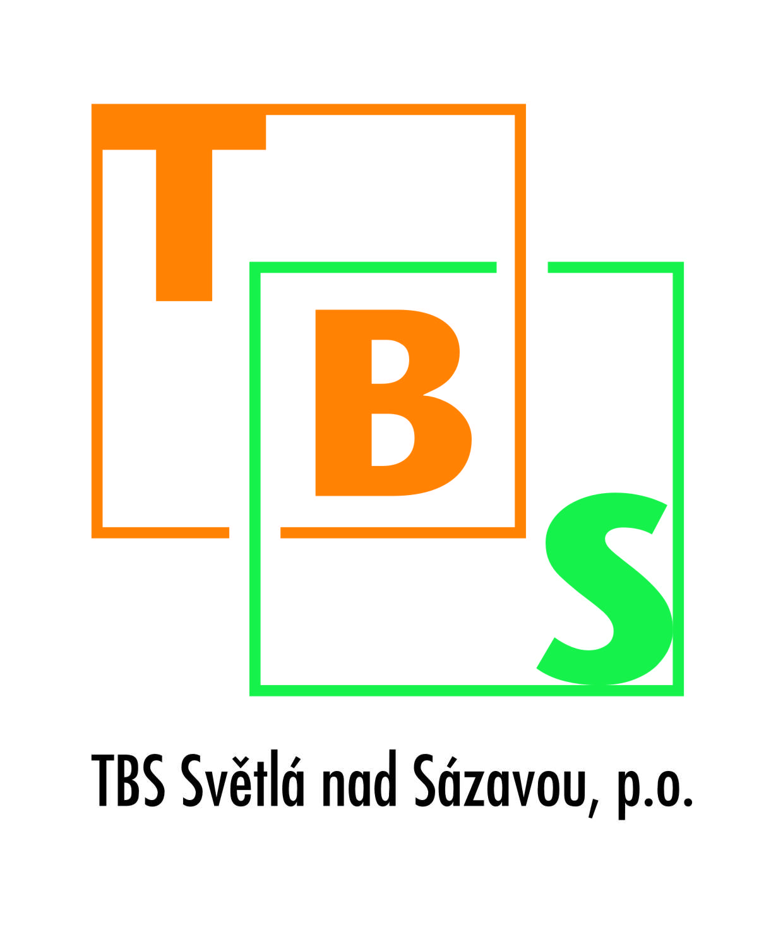

Dodavatel:
M A K R O – ND spol. s.r.o.
Zelená čp. 319
533 72 Moravany

IČ: 47453702
DIČ: CZ47453702
Objednatel:

TBS Světlá nad Sázavou, p.o.
Rozkoš 749
582 91 Světlá nad Sázavou
IČ: 00042234
DIČ: CZ 00042234

Ve Světlé nad Sázavou dne 16.01.2018

Věc: Objednávka dle OZ §1744
Číslo objednávky: 6 - 2018

Průběžná objednávka na rok 2018 na dodávku náhradních dílů dle tel. objednávky. Požadujeme měsíční fakturaci .

Splatnost 14 dnů

S pozdravem
Endrle Zdeněk

